**Ejercicio selectiva doble anidada**

**1.-Definición del problema**

Solicitar al usuario un número entero entre 1 y 1000, el programa determinará si el dato de entrada se encuentra en alguno de los siguientes rangos:

Rango1 entre 1 y 10

Rango2 entre 11 y 100

Rango3 entre 101 y 1000

**2.- Análisis del problema**

**Entrada:** Un dato de tipo entero que podemos guardar en una variable llamada num

**Proceso:** Vamos a utilizar tres condiciones, en donde aparecerán los operadores relacionales y el operador lógico “y”.

**Salida:** Cinco posibles salidas, depende de la condición.

**3.-Diseño del algoritmo**

**Diagrama de flujo**

Plataforma: Lucidchart

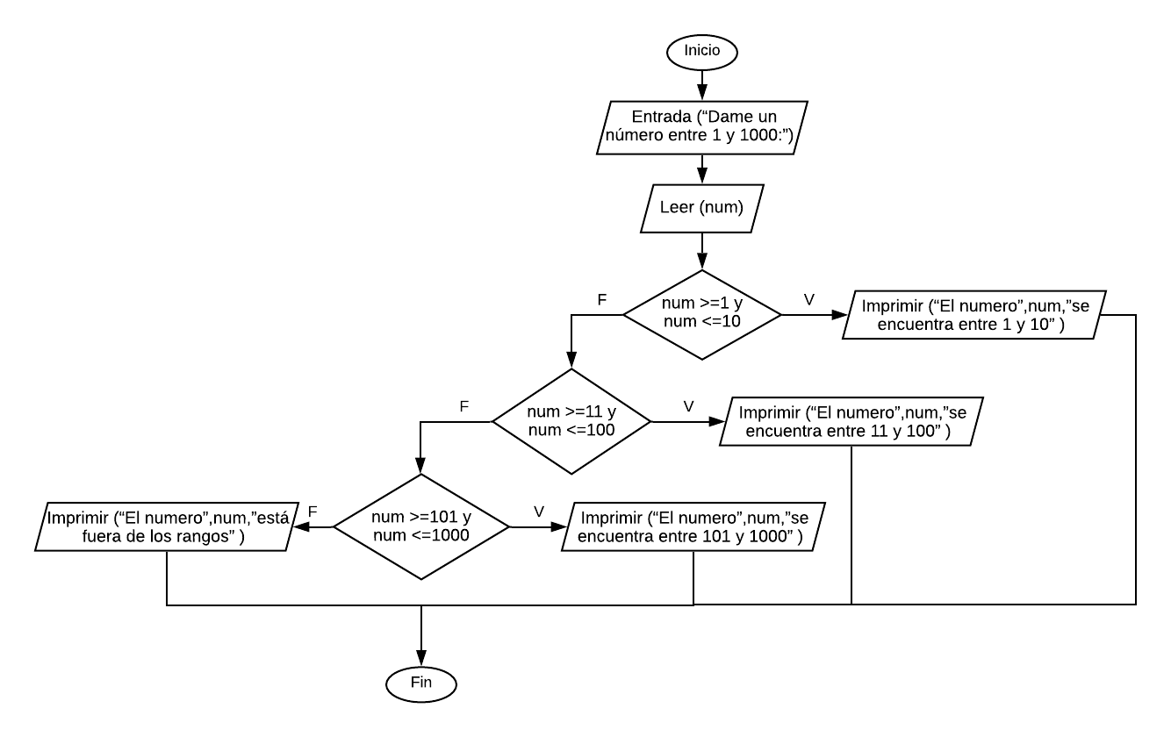

**Pseudocódigo**

# Robles Pulido Efrain

#Algoritmo para determinar si un numero se encuentra en algún rango

#Entrada

Entrada (“Dame un numero entre 1 y 1000: ”)

Leer (num)

#Estructura de control selectiva doble anidada y el operador lógico “y”

Si num >=1 y num <=10:

Imprimir (“El numero”,num,”se encuentra entre 1 y 10” ) #Salida

Sino:

Si num >=11 y num <=100:

Imprimir (“El numero”,num,”se encuentra entre 11 y 100” ) #Salida

Sino:

Si num >=101 y num <=1000:

Imprimir (“El numero”,num,”se encuentra entre 101 y 1000” ) #Salida

Sino:

Imprimir (“El numero”,num,”está fuera de los rangos” ) #Salida

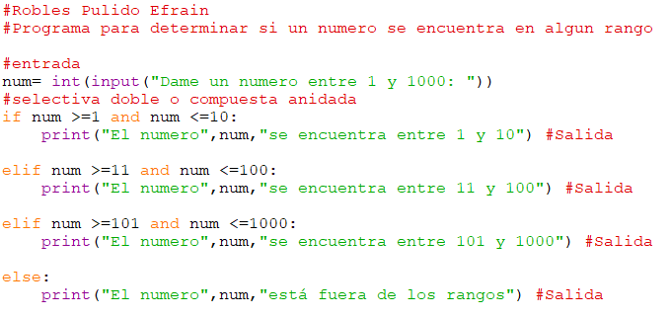**4.-Codificación**

